SILLAMÄE LINNAVOLIKOGU

OTSUS

Sillamäe …november 2022. a nr .....
Isikliku kasutusõiguse seadmine

21. juulil 2022. a esitas Osaühing VKG ELEKTRIVÕRGUD (edaspidi ka õigustatud isik, registrikood: 10855041; asukoht: P. Kerese tn 11, Narva) Sillamäe Linnavalitsusele avalduse (sisse tulnud 21.07.2022. a nr 4-9/1911-1) tema kasuks isikliku kasutusõiguse seadmiseks Sillamäe linna omandis olevale kinnistule aadressil Ida-Viru maakond, Sillamäe linn, Ranna tänav L2 (katastritunnus 73501:001:0172, kinnistu registriosa nr 5097908). Isiklik kasutusõigus on vajalik, et rajada viidatud territooriumile 0,4 kV maakaabelliin ja liitumiskilp vastavalt Elektro-Sistem AS poolt koostatud projektitööle nr 6/2022 „0,4 kV elektrivõrgu rekonstrueerimine Sillamäe linnas Ranna tn 14 piirkonnas“. Õigustatud isik palub isikliku kasutusõiguse seadmist kaitsevööndi ulatuses (kaitsevööndi pindala 61 m²).

„Asjaõigusseaduse“ § 158¹ lõike 1 esimese lause järgi kinnisasja omanik on kohustatud taluma oma kinnisasjal tehnovõrku või -rajatist ja lubama selle ehitamist kinnisasjale, kui tehnovõrk või -rajatis on vajalik avalikes huvides ja puudub muu tehniliselt ning majanduslikult otstarbekam võimalus tehnovõrguga või -rajatisega liituda sooviva isiku tarbimiskoha ühendamiseks tehnovõrguga või -rajatisega või tehnovõrgu või -rajatise arendamiseks. Sama paragrahvi lõike 1¹ esimese lause kohaselt tehnovõrk või -rajatis on ehitatud avalikes huvides, kui selle kaudu osutatakse avalikku teenust ja see kuulub isikule, kellele laieneb „Elektrituruseaduse“ § 65 lõikes 1 sätestatud kohustus (võrguteenuse osutamine). Õigustatud isik on võrguettevõtja, kes osutab avalikku võrguteenust ja temale laieneb „Elektrituruseaduse“ § 65 lõikes 1 sätestatud kohustus.

Avalik teenus on avalike ülesannete täitmisel üldistes huvides osutatav teenus, mis on suunatud avalike hüvede pakkumisele, avaliku ülesandega kaasneva kohustuse täitmisele või põhiõiguste, vabaduste ja huvide kaitsele. Avalik teenus on teenus, mille kättesaadavuse kõigile tagab riik või avaliku halduse asutus (sh riigiasutused, omavalitsused või nende tellimusel avalikkusele osutatav teenus).

Käesoleval juhul projektitöö nr 6/2022 „0,4 kV elektrivõrgu rekonstrueerimine Sillamäe linnas Ranna tn 14 piirkonnas“ realiseerimine toimub avalikes huvides, sest projektiga lahendatakse Sillamäe administratiiv-olmehoone (Ranna tn 14, Sillamäe) elektrivarustus, mis on Aktsiaseltsi Sillamäe-Veevärk omand. Aktsiaseltsi Sillamäe-Veevärk (registrikood: 10339515) põhiülesandeks on Sillamäe linna kvaliteetse joogivee ja maagaasiga varustamine ja reovee puhastamine. Ettevõte on võimeline tagama Sillamäe elanikkonna ja tööstuse joogivee ja maagaasi vajaduse, arvestades Sillamäe arenguga. Ettevõtte omanik on Sillamäe linn.

Sillamäe linna omandis isikliku kasutusõiguse seadmist reguleerib Sillamäe Linnavolikogu 30. septembri 2003. a määrusega nr 14/27-m kinnitatud „Sillamäe linna põhimäärus“ (edaspidi Põhimäärus). Põhimääruse § 78 lõike 1 punkti 2 kohaselt linna omandis olevale kinnisasjale isikliku kasutusõiguse seadmine on lubatud, kui see toimub avalikes huvides ning nimetatud juhul otsustab isikliku kasutusõiguse seadmise volikogu Põhimääruse § 78 lõike 2 punkti 1 alusel. Vastavalt Põhimääruse § 78 lõigetele 3 ja 4 isikliku kasutusõiguse seatakse tasu eest või tasuta ja seadmise lepingu sõlmib linnavalitsus.

Ida-Virumaa, Sillamäe linn, Ranna tänav L2 kinnistu maa maksustamishind on 100 eurot (katastriüksuse pindala 4 506 m²). Käesoleval juhul võtab linnavolikogu talumistasu arvutamise aluseks „Asjaõigusseaduse rakendamise seaduses“ (edaspidi AÕSRS) sätestatud kitsenduse eelduslikud koefitsiendid. AÕSRS § 15⁵ lõike 1 kohaselt talumistasu suurus aastas on 7,5 protsenti maa maksustamishinnast korrutatuna kitsenduse ruumilise ja sisulise ulatuse koefitsientidega. Sama paragrahvi lõike 3 järgi kitsenduse sisulise ulatuse eelduslikud koefitsiendid on sätestatud AÕSRS lisas. Lähtudes aga asjaolust, et tehnovõrgu rajatisest tuleneva kitsenduse sisulise ulatuse koefitsient vastavalt AÕSRS lisale transpordimaa sihtotstarbega maal on 0, moodustab käesoleval juhul talumistasu suurus 0 eurot.

Eeltoodust lähtudes ning „Kohaliku omavalitsuse korralduse seaduse“ § 22 lõike 1 punkti 6¹, Sillamäe Linnavolikogu 30. septembri 2003. a määrusega nr 14/27-m kinnitatud „Sillamäe linna põhimääruse“ § 78 lõike 1 punkti 2 ja § 78 lõike 2 punkti 1 alusel,

linnavolikogu o t s u s t a b:

- Seada Sillamäe linna omandis olevale kinnistule aadressil Ida-Viru maakond, Sillamäe linn, Ranna tänav L2 (katastritunnus 73501:001:0172, transpordimaa 100%, kinnistu registriosa nr 5097908) isiklik kasutusõigus Osaühingu VKG ELEKTRIVÕRGUD (registrikood: 10855041; asukoht: P. Kerese tn 11, Narva) kasuks 0,4 kV maakaabelliini ja liitumiskilbi rajamiseks vastavalt otsuse lisas toodud asendiplaanile.
- Isiklik kasutusõigus seatakse tasuta. Kui kinnisasja omanikul on õigus nõuda talumistasu, siis talumistasu suuruse määramine ja arvutamine toimub õigusaktides sätestatud korras.
- Sillamäe Linnavalitsusel sõlmida õigustatud isikuga notariaalselt tõestatud asjaõigusleping käesoleva otsuse punktis 1 nimetatud kinnistu isikliku kasutusõigusega koormamiseks.
- Otsust on võimalik vaidlustada Tartu Halduskohtus (Jõhvi kohtumaja, Kooli 2a, Jõhvi 41532) 30 päeva jooksul arvates otsuse teatavakstegemisest.

Valeri Abramovitš
volikogu esimees

Eelnõu esitaja: | Sillamäe Linnavalitsus, 24.11.2022. a protokoll nr 48
Eelnõu ettekandja: | aselinnapea Aleksei Stepanov
Eelnõu koostaja | vanemmaakorraldaja Natalja Tšistjakova
Kooskõlastused: | ehitus- ja maakorralduse osakonna juhataja Vladimir Sokušev  õigusnõunik Deniss Iškin
Vastuvõetud otsus saata: | Linnakantselei
Lisa
Sillamäe Linnavolikogu
…novembri 2022. a otsusele nr …
Asendiplaan

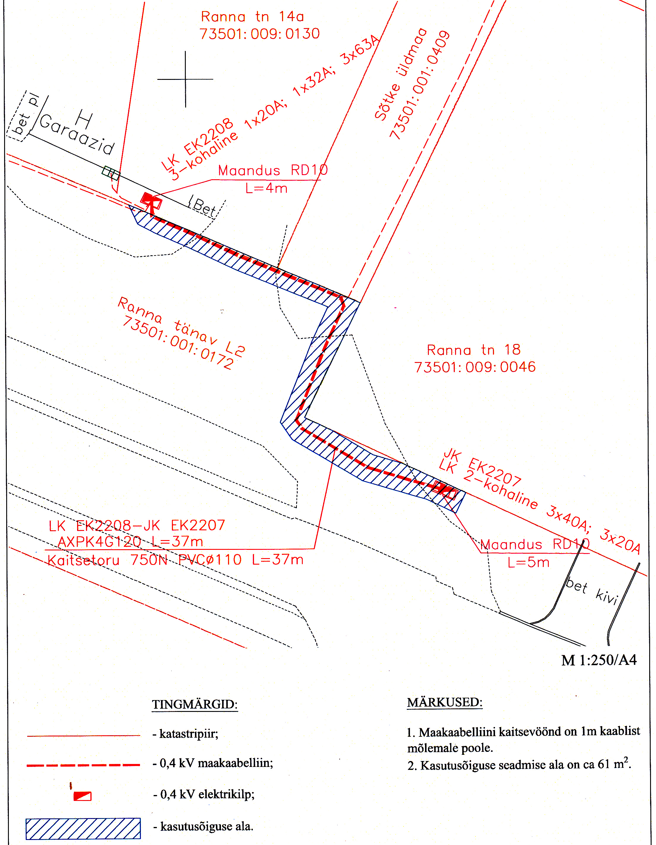
__________________________________________________________________________

Valeri Abramovitš
volikogu esimees

